

**DIGITE UN NOMBRE**



**Uso de la Metodología Scrum**

Scrum es un marco de gestión de proyectos de metodología ágil que ayuda a los equipos a estructurar y gestionar el trabajo mediante un conjunto de valores, principios y prácticas. Al igual que un equipo de rugby (de donde proviene su nombre) cuando entrena para un gran partido, scrum anima a los equipos a aprender a través de las experiencias, a autoorganizarse mientras aborda un problema y a reflexionar sobre sus victorias y derrotas para mejorar continuamente.

Aunque son los equipos de desarrollo de software los que utilizan con mayor frecuencia este tipo de scrum, sus principios y lecciones se pueden aplicar a todo tipo de trabajo en equipo. Esta es una de las razones por las que es tan popular. Aunque se considera a menudo un marco de gestión de proyectos ágil, scrum incluye un conjunto de reuniones, herramientas y funciones que, de forma coordinada, ayudan a los equipos a estructurar y gestionar su trabajo.

La modalidad Scrum nos brinda facilidad de trabajo, ahorro de tiempo y de múltiples recursos, además de motivar y otorgar flexibilidad al trabajo grupal.

Nuestro grupo ‘Digite un nombre’ integrado por:

* **Balladares María Florencia**
* **Campderros Gonzalo**
* **Díaz Luciano Gabriel**
* **Jurczyszyn María Carolina**
* **Núñez Miriam**

Nos organizamos dividendo, de manera ordenada e igualitaria, las semanas de trabajo entre los integrantes del grupo, completando todas las clases.

Para ello, en el README de Github, debajo de la portada e imagen distintiva del grupo

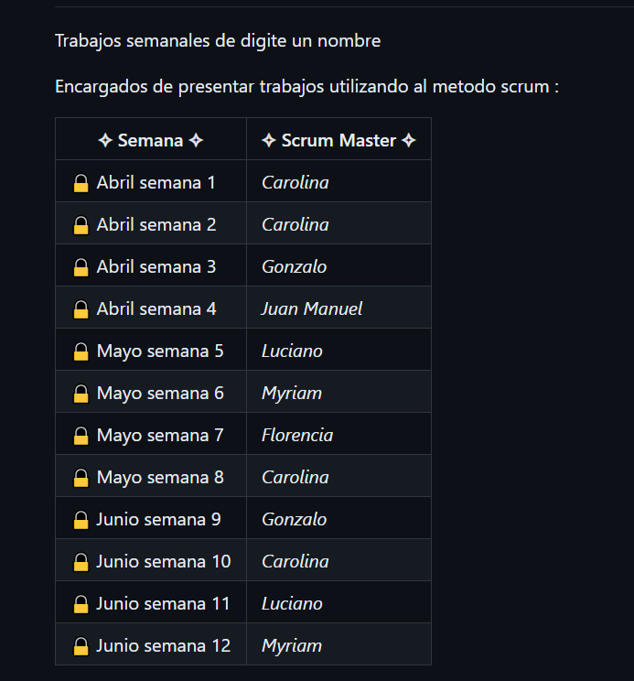Organizamos el trabajo semanal desde la semana 1 hasta finalizar las clases correspondientes al cuatrimestre

En caso de surgir inconvenientes de algún integrante del grupo para la presentación de una semana de trabajo, acordábamos la forma de reorganizarnos para poder cumplir con la entrega.

Al final del readme agregamos una imagen en movimiento, los lenguajes utilizados y los integrantes para dar mejor y más completo formato.

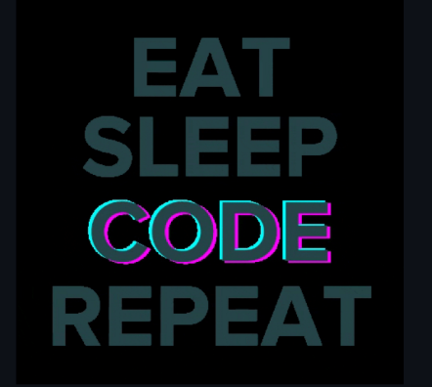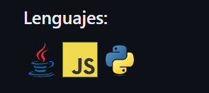

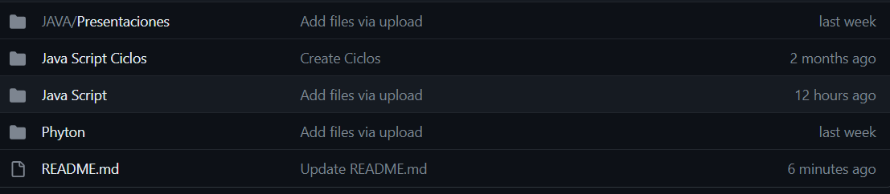Las carpetas fueron organizadas de la siguiente manera

Dentro de cada una de ellas, se subió el código de la clase correspondiente a cada semana con la lección correspondiente.

LABORATORIO III

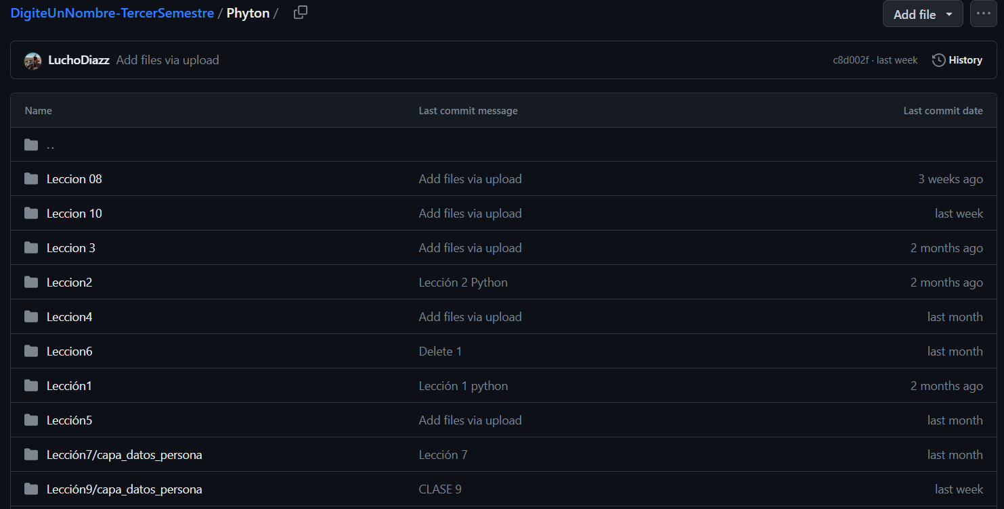PYTHON

Cada carpeta con la clase completada, cómo ejemplo podemos visualizar la última semana de trabajo de python subido por el integrante designado para esa semana

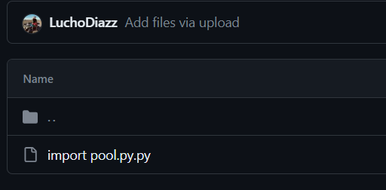

LABORATORIO III

JAVA SCRIPT

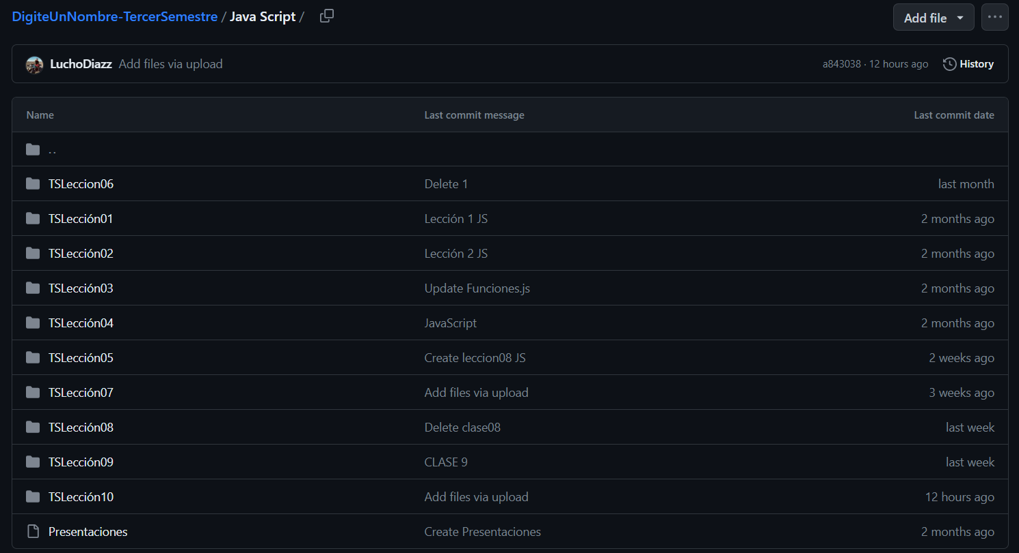

Cómo ejemplo podemos visualizar la semana 6 de trabajo de JS subido por el integrante designado para esa semana

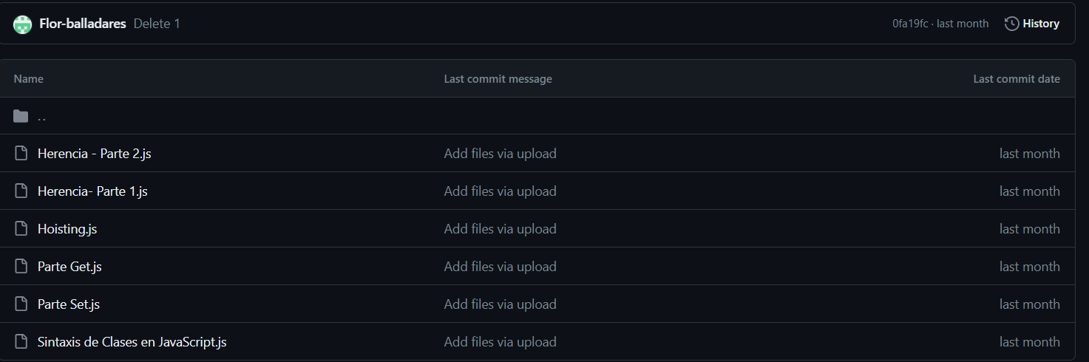

De la misma manera que organizamos las clases presentada de PROGRAMACIÓN

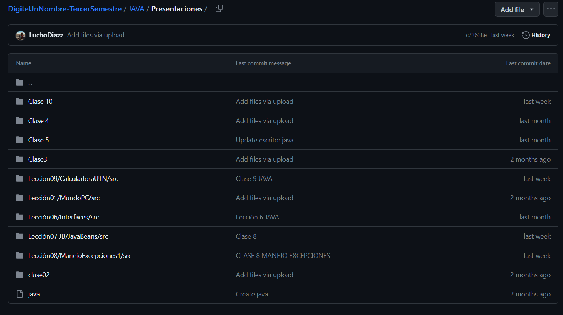JAVA

Cómo ejemplo podemos visualizar la semana 8 de trabajo de JAVA subido por el integrante designado para esa semana y su respectivo commit

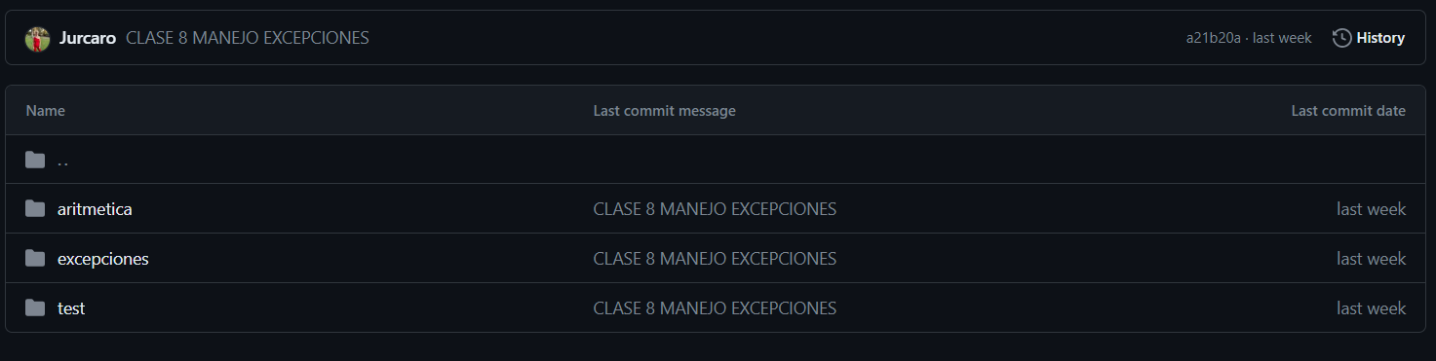

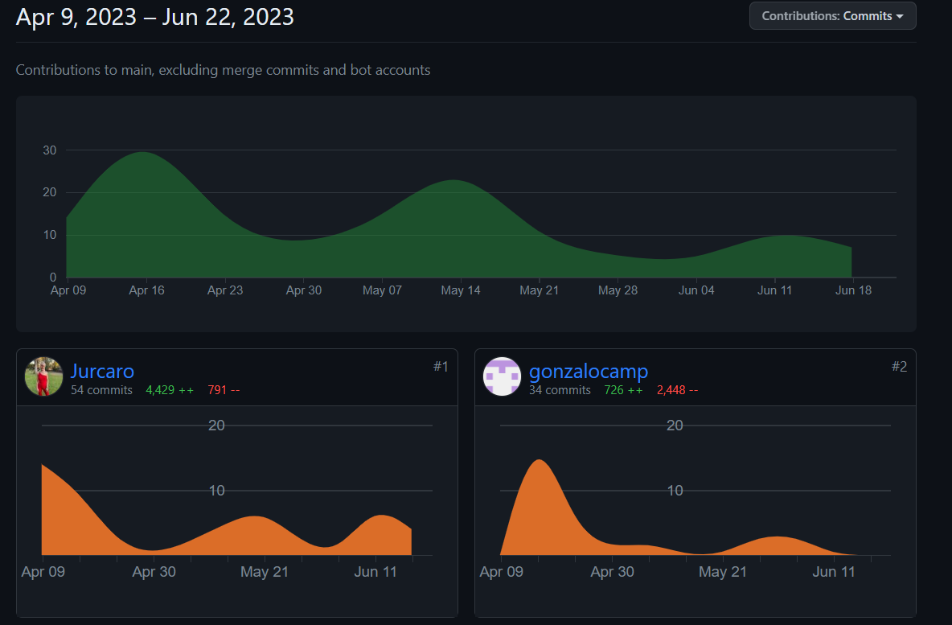Por último podemos visualizar el aporte de todos los integrantes del grupo en la plataforma

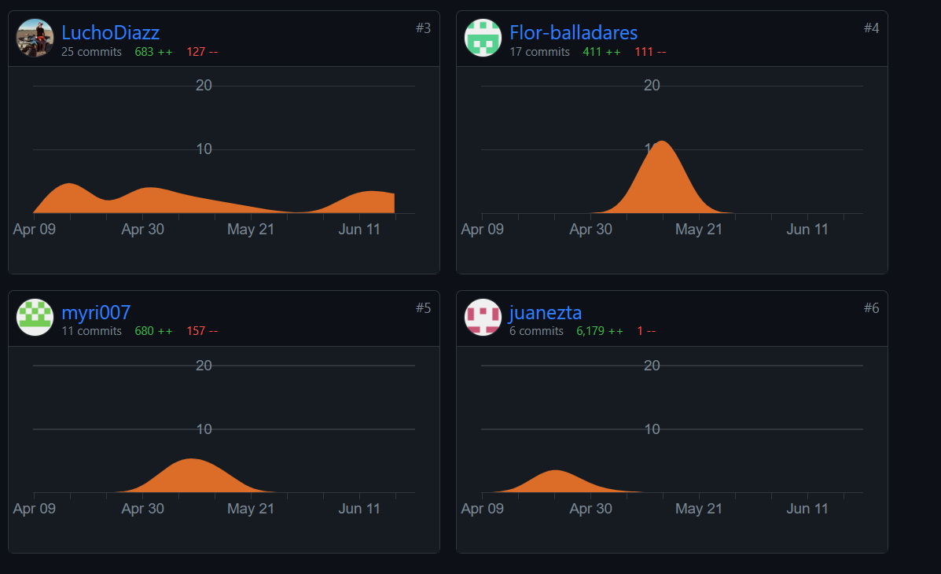

Y los issues o tareas asignadas

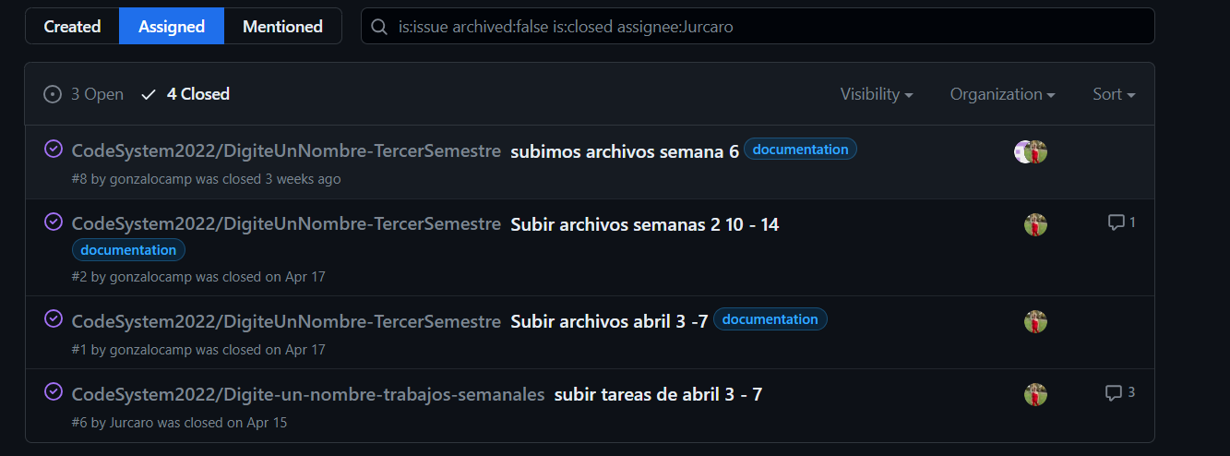

Colocando las labels correspondientes en cada caso

**Conclusión grupal:**

Como grupo de programadores, hemos experimentado los beneficios de utilizar el método Scrum en conjunto con GitHub. Scrum,nos ha permitido mejorar nuestra colaboración, eficacia y resultados finales.

Al utilizarlo en GitHub, hemos logrado una mayor transparencia en nuestro trabajo. Mediante la creación de tableros Kanban y la organización de nuestras tareas en sprints, hemos mantenido una visión clara de nuestras metas y objetivos. Esto nos ha permitido priorizar de manera efectiva nuestras actividades y mantenernos enfocados en las tareas más importantes y cumplir en tiempo y forma con las mismas.

La comunicación y colaboración dentro de nuestro equipo también se ha fortalecido gracias a la implementación de Scrum en GitHub. Durante las reuniones diarias de seguimiento, hemos compartido actualizaciones sobre nuestro progreso, hemos discutido los desafíos que hemos enfrentado y hemos encontrado soluciones de manera conjunta. GitHub nos ha proporcionado herramientas eficientes para gestionar y revisar el código, lo que ha facilitado nuestra colaboración.

Otro aspecto destacado de la combinación de Scrum y GitHub es la capacidad de adaptación y flexibilidad que hemos ganado. Scrum nos permite realizar ajustes y cambios a medida que avanzamos, brindándonos la oportunidad de responder rápidamente a los requisitos cambiantes del proyecto o a los desafíos inesperados. GitHub, con su sistema de control de versiones y ramas, nos ha facilitado la implementación de estas modificaciones sin afectar el trabajo en progreso.

En resumen, la combinación del método Scrum con la plataforma GitHub ha sido una estrategia poderosa para nuestro equipo de programadores. Nos ha permitido mejorar nuestra eficiencia, colaboración y adaptabilidad, asegurando que nuestros proyectos se desarrollen de manera exitosa. Hemos sido capaces de mantenernos organizados, comunicados y centrados en la entrega de los trabajos, y esperamos seguir aprovechando estas herramientas en futuros proyectos.

**Link de acceso:**

<https://github.com/CodeSystem2022/DigiteUnNombre-TercerSemestre>